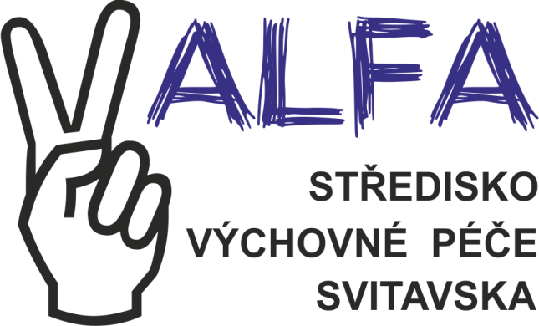

SMLOUVA O POSKYTOVÁNÍ AMBULANTNÍ PÉČE

V souladu s § 16 odst. 3 zákona č. 109/2002 Sb., o výkonu ústavní výchovy nebo ochranné výchovy ve školských zařízeních a o preventivně výchovné péči ve školských zařízeních a o změně dalších zákonů, a § 9 odst. 2, 3 vyhlášky č. 458/2005 Sb., kterou se upravují podrobnosti o organizaci výchovně vzdělávací péče ve střediscích výchovné péče
uzavřeli:

Středisko výchovné péče Svitavska
Květná 40, 57201 Polička; IČ 02709058
zastoupené ředitelkou Mgr. et Bc. Vlastou Pechancovou
(dále jen školské zařízení)
a
zákonný zástupce klienta (tj. osoba odpovědná za výchovu dítěte, kterému bude školské zařízení poskytovat smluvní odborné služby):

Jméno a příjmení:
Datum narození:

Trvalý pobyt (popř. jiný pobyt, je-li odlišný od trvalého):
(dále jen zákonný zástupce)

na základě vzájemné dohody
smlouvu o poskytování ambulantní péče klientovi
(tj. nezletilé osobě, smluvně zastoupené zákonným zástupcem):

Jméno a příjmení:
Datum narození:

Trvalý pobyt (popř. jiný pobyt, je-li odlišný od trvalého):

Předmět smlouvy
Odborná preventivní služba v oblasti poradenských, diagnostických, výchovně terapeutických a intervenčních služeb, které budou zaměřeny na nápravu osobnostních problémů dítěte, projevujících se v oblasti jeho chování, prožívání a vztahů s cílem posílení potřebných kompetencí a jeho stabilizace v kontextu rodiny a školního prostředí.
Součástí poskytovaných odborných služeb je vyhotovení individuálního výchovného plánu ve stanoveném termínu.

Práva a povinnosti smluvních stran
1. Školské zařízení se zavazuje:
- respektovat Úmluvu o právech dítěte
- poskytovat klientovi potřebnou odbornou péči, vyplývající z předmětu smlouvy, charakteristiky zakázky a potřeb klienta
- informovat zákonné zástupce a školu o průběhu a výsledcích poskytované péče, doporučovat aktuálně důležitá opatření
- vypracovat nejpozději na druhém setkání s klientem příslušný individuální výchovný plán, který bude předložen k podpisu a schválení zákonnému zástupci klienta i klientovi

2. Zákonní zástupci se zavazují:
- aktivně spolupracovat s pracovníky zařízení, respektovat jejich rady a doporučení a účastnit se v domluvených termínech konzultací
- poskytnout pravdivě veškeré údaje, týkající se problémů dítěte a mající vztah k poskytovaným službám zařízení (tj. informace o předchozích odborných vyšetřeních, zdravotním stavu dítěte, popis závažných skutečností týkajících se chování a projevů dítěte apod.)

Závěrečná ustanovení
Ukončení smlouvy
Smlouvu o poskytování ambulantní péče lze ukončit:
- vzájemnou dohodou smluvních stran
- ukončením smluvního vztahu ze strany zákonného zástupce klienta (lze bez uvedení důvodu)
- ukončením smluvního vztahu ze strany školského zařízení při neplnění či porušování smluvních podmínek a dohodnuté spolupráce zákonným zástupcem klienta nebo klientem
- ukončením smluvního vztahu na základě splnění výchovných cílů a stanovené zakázky
- ukončením smluvního vztahu na základě dlouhodobého neplnění výchovných cílů a stanovené zakázky (tj. odborná péče poskytovaná školským poradenským zařízením nepřináší klientovi žádný prospěch)
- ukončit platnost smlouvy o poskytování ambulantní péče lze písemně nebo na základě ústního jednání mezi zákonným zástupcem klienta a zástupcem školského zařízení
O ukončení smlouvy bude proveden písemný zápis, který se stává součástí osobního spisu klienta.

Poskytování informací
Školské zařízení má povinnost informovat orgán sociálně právní ochrany dětí (dle zákona č. 359/1999 Sb. O sociálně právní ochraně dětí, § 10 v platném znění) o skutečnostech, které důvodně vyvolávají podezření, že se klient dopustil nezákonného jednání, nebo se stal obětí trestného činu či obětí jiné formy nežádoucího jednání.

Zákonní zástupci souhlasí se vzájemným poskytováním informací o klientovi mezi:
a) školským zařízením a kmenovou školou klienta, a to v rozsahu potřebném k úpravě osobnostních a vztahových problémů, uvedených v zakázce smluvního vztahu

ano ne
b) školským zařízením a orgánem sociálně právní ochrany dítěte, a to v rozsahu potřebném k hodnocení úspěšnosti realizované odborné péče

ano ne

c) školským zařízením a

ano ne

a to v rozsahu potřebném k realizaci oprávněných zájmů klienta.

V dne

zákonný zástupce dítěte dítě ředitelka SVP

